|  |  |
| --- | --- |
|  | **Sito Internet:** [www.iisvaldagno.it](https://www.iisvaldagno.it/)  **E-Mail:** [viis022004@istruzione.it](mailto:viis022004@istruzione.it)  **E-Mail Certificata:** [viis022004@pec.istruzione.it](mailto:viis022004@pec.istruzione.it) |

**Classe V^ sez. D1 – sede ITI**

**Indirizzo: INFORMATICA E TELECOMUNICAZIONI**

**Articolazione: INFORMATICA**

**Esame di Stato A.S. 2020/2021**

**Elaborato di   
Informatica e Sistemi e Reti**

**Cognome e nome del candidato: Nicolò Rossi**

Traccia:

Una scuola vuole informatizzare il proprio apparato informativo in modo da poter gestire in modo più semplificato la gestione delle circolari, dei voti, dei docenti e degli studenti.

Questo sistema informatico dovrà poter autenticare 3 tipi di utenti: Docente dove gli sarà concesso visualizzare i voti dei propri studenti e caricarne di nuovi; Studente: che avrà il permesso di visualizzare i voti ottenuti dagli studenti; Admin che sarà utilizzato dal personale della scuola per poter permettere di gestire le classi, caricare le circolari e registrare gli utenti per i docenti e gli alunni della scuola.

La scuola, che conta circa 1000 studenti in tre sedi staccate, deve anche ristrutturare la rete interna e permettere ad ogni utente di avere il proprio account che gli riservi uno spazio di archiviazione raggiungibile da ogni punto della rete scolastica e che, oltre a tenere i log della sua attività gli permetta di differenziare le risorse a cui può accedere.

Il candidato, fatte le opportune ipotesi aggiuntive, sviluppi tutti i seguenti punti:

1. Un’analisi della realtà di riferimento ipotizzata descrivendo, per la soluzione proposta:
   * Architettura di rete e caratteristiche dei sistemi server;
   * Modalità di comunicazione tra server e dispositivi, protocolli e servizi software per gestire la rete e fornire le pagine;
   * Gestione della sicurezza dei sistemi informatici realizzati o utilizzati;
   * Modello concettuale e logico del database;
   * Implementazione dello schema logico mediante linguaggio SQL
2. Implementi una parte significativa del progetto sia per quanto riguarda l’applicazione web (o app per dispositivi mobili Android o IOS), sia per quanto riguarda la configurazione dei servizi e dispositivi di rete.

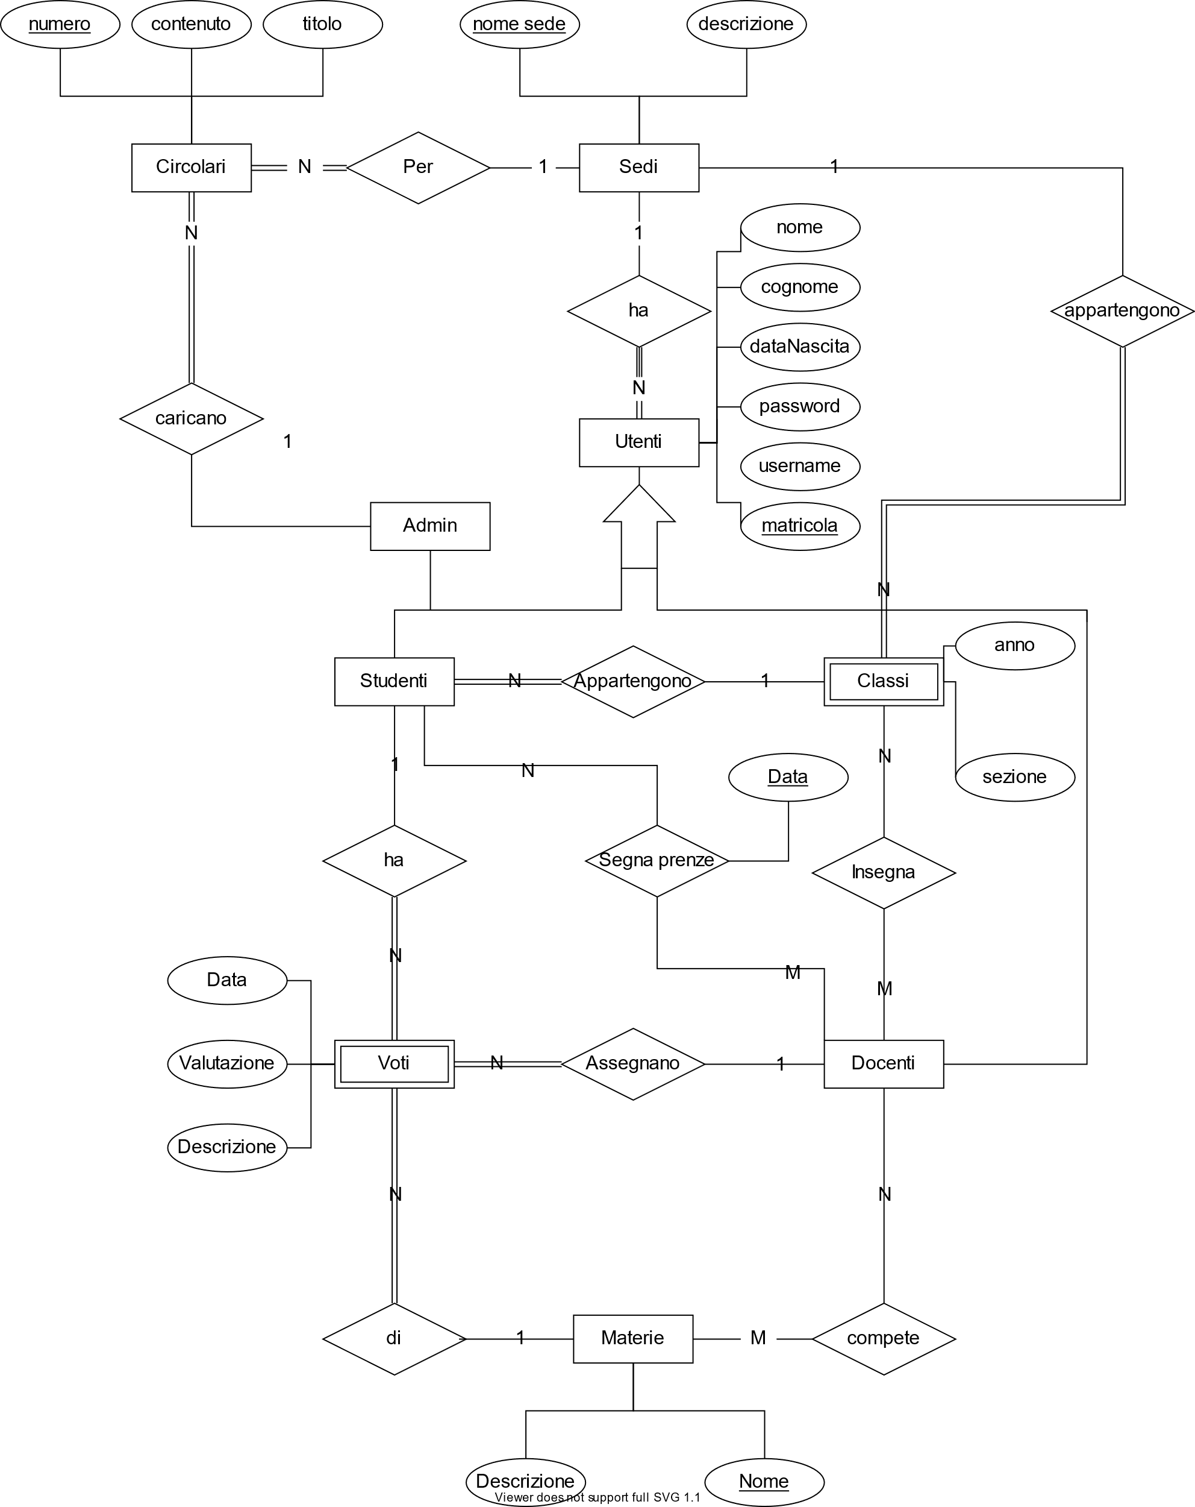Modello concettuale: